Projektinitieringsdokument (PID)  
  
Supplerende adresser  
  
Oprettet juni 2013

Seneste revision: 3. februar 2015

Indholdsfortegnelse

1. Stamdata 3

2. Den forretningsmæssige begrundelse for projektet 3

3. Projektets mål og succeskriterier 5

4. Projektets business case 5

5. Projektets gevinstrealisering 6

6. Projektets tekniske løsning 6

7. Projektets leverancer 6

8. Projektets tidsplan 8

9. Strategier for projektets gennemførelse 9

10. Projektets risici 9

11. Kvalitetsplanlægning 10

12. Tolerancer og rapporteringskrav 10

13. Projektets afgrænsninger og afhængigheder 11

14. Organisering 14

15. Interessent- og aktørhåndtering 15

16. Kommunikation og hovedbudskaber 16

17. Projektets anvendelse af de 5 overordnede principper for de statslige it-projekter 16

18. Bilag 16

19. Revisionshistorik 17

1. Stamdata

|  |  |
| --- | --- |
|  |  |
| Projektnavn | Supplerende Adresser |
| Projektnummer | GD2. f |
| Journalnummer |  |
| Projektleder | Nina Munkstrup (MBBL) |
| Projektejer | Søren Rude (MBBL) |
| Seniorbruger (Gevinstejer) | Der henvises til det samlede delprogram GD2 |
| Seniorleverandør | <Udfyldes først efter anskaffelsesfasen> |
| Opgaveområder | **FORM:**  [54.15.10.20 Officielle Standard Adresser og Koordinater, OSAK](http://www.form-online.dk/opgavenoegle/54/#54.15.10.20)  [52.20.10.15 Geografisk Informationssystem, GIS](http://www.form-online.dk/opgavenoegle/52/#52.20.10.15)  [54.15.10.10 Vejnavne, vejadresseringsnavne og vejkoder](http://www.form-online.dk/opgavenoegle/54/#54.15.10.10)  [08.15.05.05 CPR-registrering](http://www.form-online.dk/opgavenoegle/08/#08.15.05.05)  [34.10.25 Virksomheds- og erhvervsregistrering](http://www.form-online.dk/opgavenoegle/34/#34.10.25) |

2. Den forretningsmæssige begrundelse for projektet

2.1. Den fremtidige situation efter indførelse af løsningen

Projektet er en del af delprogram 2 ”Effektivt genbrug af grunddata om adresser, administrative inddelinger og stednavne” (herefter kaldet GD2) under Grunddataprogrammet, der er et resultat af den fællesoffentlige digitaliseringsstrategi. Projektets forretningsmæssige berettigelse skal derfor ses i en tæt sammenhæng med GD2, og de øvrige projekter under GD2.

Adresserne i BBR- Danmarks adresser spiller en fundamental rolle som en fælles reference, der benyttes på tværs af forvaltningsområder og sektorer. For at adresserne kan anvendes fuldt ud til understøttelse af alle forvaltningsområder skal adressebestanden suppleres med en række nye adresser i områder, hvor der i dag kun er få adresser. Efter adressebestanden er suppleret vil BBR’s (og efterfølgende DAR’s) adresser kunne anvendes som et autoritativt grundlag for CVR’s registrering af virksomheder og personregistrering i CPR og for øvrige forvaltningsområder.

2.2. Den nuværende situation

I butikscentre, sygehuse, haveforeninger m.v. kan der forekomme interne nummersystemer, der f.eks. fremgår af oversigtstavler, hjemmesider o.l. Disse nummereringer kendes ikke i BBR. Det betyder, at Post Danmark, tilsyns- og kontrolmyndigheder, vareleverandører og forsyningsselskaber osv. selv må bruger tid på at oprette og vedligeholde egne, hjemmelavede adresseregistre.

I erhvervsejendomme med flere virksomheder og i ejendomme med flere offentlige institutioner er der ofte kun en enkelte adresse som deles af mange virksomheder eller institutioner. For at kunne finde frem til disse må hver erhvervsejendom eller offentlig bygning ofte selv bruge tid på at oprette og vedligeholde egne, hjemmelavede adressesystemer, hvilket de ikke altid får gjort og det er således svært at finde frem til disse

I skemaet er situationen før suppleringsopgaven gik i gang kort beskrevet for forskellige kategorier.

|  |  |
| --- | --- |
| Kategori navn | Situationen i dag |
| **Butikscentre og kontorhoteller** | Centrets eller bygningens hovedindgange har som regel en adgangsadresse, men de enkelte butikker eller kontorenheder har ikke en officiel enhedsadresse. Ofte anvendes et lokalt, uofficielt adressesystem, fx (ind­gang/etage/plan/butiksnr. |
| **Erhvervsejendomme  med flere virksomheder** | Virksomhederne ligger i forskellige bygninger eller i hver sin del af en bygning, men anvender alligevel enten en fælles adresse (for ejen­dom­men), en faktisk adresse som ikke i BBR, eller et lokalt, uofficielt adressesystem fx bygnings-/blok-/port­nummer. |
| **Ejendom med flere offentlige institutioner** | De forskellige institutioner ligger i forskellige bygninger eller i hver sin del af en bygning, men anvender alligevel enten en fælles adresse (for ejendommen), eller en faktisk adresse, som ikke er registreret officielt |
| **Større statslige og  regionale institutioner** | Hele institutionen har en enkelt officiel adgangs­adresse, selv om funktionerne er fordelt på mange bygninger i området (fx skadestue, akutmodtagelse, sengeafsnit, fakultet/institut, laboratorium, admini­stration). Ofte anvendes et lokalt, uofficielt adressesystem (bygningsnummer) |
| **Haveforeninger** | Haveforeningen har kun en enkelt adgangsadresse, hvorfor den enkelte parcel ikke kan identificeres. Ofte anvendes et lokalt, uofficielt adressesystem baseret på parcelnummer og evt. interne vej-eller stinavne. Også manglende vejnavne. |
| **Bopælsadresser uden bolig** | En eller flere personer er folkeregistreret i CPR på en adresse, selvom denne ikke udgør en officiel enheds­adresse. Den pågældende bopæl kan eventuelt være ikke-godkendt som bopæl jf. byggelovgivningen |
| **Andre midlertidige opholdsadresser** | Feriecentret har kun en enkelt adgangsadresse, hvorfor den enkelte feriebolig ikke kan identificeres selvom denne ofte udgør en BBR-enhed. Ofte anvendes et lokalt, uofficielt adressesystem (fx bolignummer). Campingpladsen har kun en enkelt adgangsadresse. |
| **Visse ubebyggede arealer  samt tekniske anlæg** | De pågældende pladser og anlæg har ofte ikke en adgangsadresse eller kun en enkelt adgangsadresse, selv om der er flere adgangsveje eller funktioner på området |

2.3. Forretningens mål med projektet

Projektets overordnede mål er at give et kvalitetsløft til BBR’s adresser, så de er tilstrækkelige til at de – under hensyn­tagen til de rimelige behov som myndigheder, erhvervsliv og borgere har – kan anven­des som et fælles grundlag for en effektiv, sammenhængende digital forvaltning.

2.4. Situationen hvis ikke projektet gennemføres

Offentlige myndigheders behov for rettidige og korrekte adresser vil betyde, at der fortsat vil blive registreret og vedligeholdt flere forskellige adressegrundlag, med deraf følgende omkostninger, som fremgår af Business Casen for adressedelen af GD2. Data om personer, virksomheder og ejendomme vil kun vanskeligt kunne sammenstilles med adressen som nøgle, fordi der ikke eksisterer et fælles adressegrundlag.

3. Projektets mål og succeskriterier

Formålet med GD2 er at etablere et grundlag for effektivt og konsekvent genbrug af grunddata om adresser, stednavne og administrative enheder med henblik på, at disse grunddata:

* Danner et fælles grundlag for en effektiv, sammenhængende digital forvaltning
* Bidrager til konkurrencedygtighed, vækst og innovation hos virksomhederne
* Anvendes som entydig reference for politi-, ulykkes- og kriseberedskab.

Aftalen omfatter en forbedring af datagrundlaget og etablering af en sammenhængende infrastruktur, der sikrer, at data stilles til rådighed for offentlige og private brugere på en effektiv og sikker måde.

Målet for nærværende projekt er en delmængde og en nedbrydning af GD2’s mål, og bidrager dermed til at disse mål bliver opfyldt.

|  |  |  |
| --- | --- | --- |
| Projektets mål | Beskrivelse | Succeskriterium |
| **CPR anvender de autoritative adresser** | Som grundlag for personregistrering anvendes de autoritative adresser i BBR | 99,5% af borgerne kan inden udgangen af 2015 registres på en autoritativ adresse |
| **CVR anvender de autoritative adresse** | Som grundlag for virksomhedsregistrering anvendes de autoritative adresser i BBR | 99,5% af virksomheder kan inden udgangen af 2015 registres på en autoritativ adresse |

4. Projektets business case

Der henvises til BC for adressedelen af GD2 ”Genbrug af adressedata”.

4.1. Projektets økonomiske nøgletal

De samlede projektomkostninger er estimeret til 70 årsværk i kommunerne til fastsættelse af supplerende adresser m.v. og 3 mio. kr. hos MBBL til indkøb af komunale årsværk til Taskforce samt 1,7 mio. kr. til indkøb af konsulentydelser til datavask og Taskforce jf. BC for adressedelen af GD2 ”Genbrug af adressedata”. Der henvises i øvrigt hertil for øvrige økonomiske nøgletal.

4.2. Projektets finansiering

Der er den 17. maj 2013 indgået en aftale mellem regeringen og KL om finansiering til det samlede grunddataprogram, herunder finansiering til Ministeriet for By, Bolig og Landdistrikter ifm. GD2 og nærværende projekts gennemførelse, jf nedenstående tabel:



Der henvises til Business Casen ”Genbrug af adressedata” og bilag til denne for yderligere oplysninger omkring økonomi.

5. Projektets gevinstrealisering

5.1. Projektets gevinster

Der henvises til gevinstrealiseringsplanen for adressedelen af GD2.

6. Projektets tekniske løsning

Der skal fastsættes en række adresser og disse skal registreres i adresseregistret ved hjælp af Adresse Klienten. Der er 8 forskelle kategorier der skal have supplerende adresser.

|  |  |
| --- | --- |
| Kategori navn | Ønsket fremtidig situation |
| **Butikscentre og kontorhoteller** | Hver hovedadgang har egen adgangsadresse. Hver p-enhed har en officiel ­adresse, dvs. med etage og dørbeteg­nelse, såle­des at den enkelte virksom­hed kan identificeres |
| **Erhvervsejendomme  med flere virksomheder** | Hver virksomhed har en officiel ­adresse som angiver adgangsvejen til denne, således at den kan identificeres |
| **Ejendom med flere offentlige institutioner** | Hver institution eller funktion har en officiel adgangs-/enhedsadresse som angiver adgangsvejen til denne, således at den kan identificeres |
| **Større statslige og  regionale institutioner** | Hver af institutionens vigtige funktioner har en officiel adgangsadresse som angiver adgangsvejen til denne. Interne veje tildeles evt. et egentligt vejnavn |
| **Haveforeninger** | Alle haveforeningsparceller, som kan anvendes til overnatning har en officiel ­adresse, således at denne kan identificeres |
| **Bopælsadresser uden bolig** | Alle personer med en kendt, fast eller midlertidig bopæl er knyttet til en officiel enhedsadresse, således at bopælen kan identificeres uanset at den ikke udgør en lovlig bolig |
| **Andre midlertidige opholdsadresser** | Alle midlertidige opholdsadresser har en officiel adgangs-/enhedsadresse |
| **Visse ubebyggede arealer  samt tekniske anlæg** | Hvert areal eller anlæg har en adres­se. Hvis der er flere adgangsveje eller funktio­ner på arealet findes en ­adres­se som angiver adgangsvejen for hver af disse. |

7. Projektets leverancer

7.1. Projektets hovedleverancer

Den nedenstående leverance oversigt er en nedbrydning af de produkter, der er identificeret på delprogram niveau. Produkter er udvalgt ud fra store afhængigheder og betydning på tværes i delprogrammet, og for deres vigtighed for delprogrammet som helhed, det har derfor været nødvendigt med den nedbrydning for at identificere relevante leverancer i projektet. Afhængigheder imellem de enkelte hovedleverancer kan ses af den nedenstående figur, mens de enkelte hovedleverancer er beskrevet i oversigten.

GD2.f leverancer - diagram

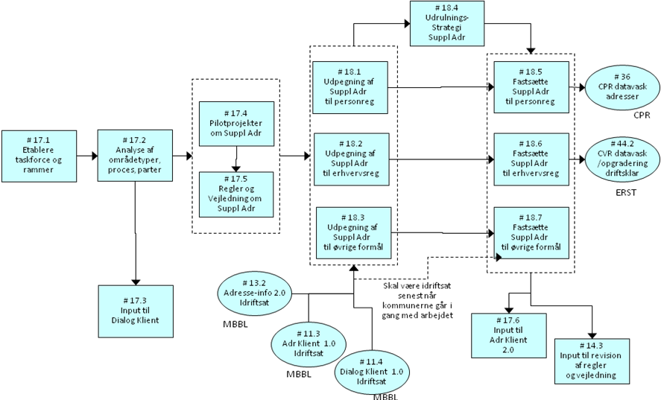

|  |  |  |
| --- | --- | --- |
| Leverance | Beskrivelse | Leverancens milepæle |
| Taskforce | Projektet etablerer en Taskforce med medarbejder fra KL, kommuner, MBBL og evt. inddrager medarbejder fra CVR, CPR og PostDanmark m.fl. efter behov | April 2013 |
| Analyse af områdetyper, proces og parter | Projektet analyser områdetyper, proces og parter med henblik på gennemførelse af pilot-projekt(er) og tilrettelæggelse af indsatsen med supplering af adressebestanden | Maj 2013 til september 2013 (analyse-perioden kan evt. forlænges således at der analyseres samtidig med pilotprojekt(er) |
| Input til it-værktøjer | Projektet opsamler fra analysen input til it-værktøjer | Maj til september 2013 |
| Input til regler og vejledning | Projektet opsamler fra analysen og pilotprojekt(er) input til regler og vejledning | August 2013 til november 2014 |
| Pilotprojekt | Projektet identificerer behovet og igangsætter pilotprojekt(er)  Projektet opsamler resultaterne | September 2013 til februar 2014 |
| Udpegning af Supplerende adresser til personregistrering | Projektet får en ekstern leverandør til at lave ”lister” med adresser som skal suppleres med for at kunne lave personregistrering | Januar 2014 til april 2014 |
| Udpegning af Supplerende adresser til erhvervsregistrering | Projektet får en ekstern leverandør til at lave ”lister” med adresser som skal suppleres med for at kunne lave erhvervsregistrering. | April 2014 til juli 2014 |
| Udpegning af Supplerende adresser til øvrige formål | Projektet får en ekstern leverandør til at lave ”lister” med adresser som skal suppleres med til øvrige formål. | Juli 2014 til september 2014 |
| Udrulningsstrategi | Taskforcen udarbejder plan for udrulning herunder oplæg til:  -partshøring,  -vejledning af virksomheder, myndigheder  -procedure for opsamling af henvendelser i perioden med fastsættelse af supplerende adresser. | Januar 2014 til maj 2014 |
| Fastsættelse af supplerende adresser til personregistrering | Den kommunale adressemyndighed fastsætter supplerende adresser til bebyggelser og andre typer af adresser hvor personer bor eller opholder sig permanent eller midlertidigt, og hvor den præcise adresse ikke findes i den nuværende adressebestand. | Maj 2014 til februar 2016 |
| Fastsættelse af supplerende adresser til erhvervsregistrering | Den kommunale adressemyndighed fastsætter supplerende adresser til bebyggelser og andre typer af erhvervsområder, hvor der i dag er behov for nye adresser og/eller faktisk findes uofficielle adresser som virksomheder anvender f.eks. i CVR, som post- eller forsyningsadresse. | Juli 2014 til maj 2016 |
| Fastsættelse af supplerende adresser til øvrige formål | Den kommunale adressemyndighed fastsætter supplerende adresser til visse ubebyggede arealer og større, tekniske anlæg. | Oktober 2014 til maj 2016 |
| Input til adr klient 2 | Projektet opsamler fra den kommunale myndigheds arbejde med fastsættelsen af supplerende adresser input til it-værktøjer | Maj 2014 til juli 2014 |
| Input til revision af regler og vejledning | Projektet opsamler fra den kommunale myndigheds arbejde med fastsættelsen af supplerende adresser input til regler og vejledning | Januar 2015 til juni 2015 |
| Opfølgning og justering (løbende understøttelse og justering af opgaver) | Indtil CPR, CVR/SKAT begynder at bruge adresserne ved nye registreringer, vil der forsat være behov for at opdatere og producere opgavelister til adressemyndigheden.  Endvidere er der er behov for at følge fremdriften hos adressemyndigheder og medvirke til at holde motivationen. Herunder afholde workshops om sygehuse, hospitaler og universiteter mm. samt deltage i Erfa-møder, adressekurser og konferencer. | Juni 2014 til februar 2017 |
|  |  |  |

8. Projektets tidsplan

8.1. Tidsplan

Nedenfor er projektets faseroversigt indsat.

|  |  |  |  |  |  |  |
| --- | --- | --- | --- | --- | --- | --- |
| **Fase Nr.** |  | **Fasenavn** | **Startdato** | **Slutdato** | **Varighed (mdr)** | **Varighed %** |
| 1 |  | Taskforce | 01-04-2013 | 30-04-2013 | 1 | 3% |
| 2 |  | Analyse og pilotproj. | 01-05-2013 | 28-02-2014 | 10 | 26% |
| 3 |  | Udpegning adr. | 01-01-2013 | 30-09-2014 | 9 | 24% |
| 4 |  | Fastsættelse af adr. | 01-05-2014 | 30-10-2015 | 18 | 47% |

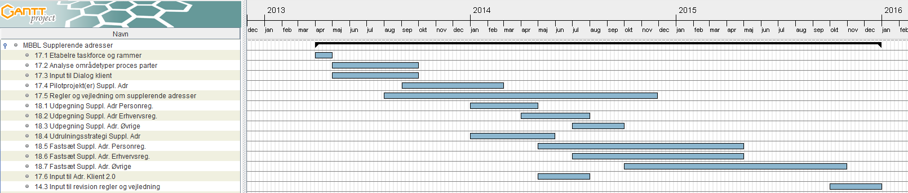

Figur med Hovedplan ift. projekt GD2.f – Supplering af adresser.

Taskforcens analyse og pilotprojekt(er) forudsættes gennemført på knap 1 år. Taskforcens og kommunernes udpegning og fastsættelse af supplerende adresser forudsættes gennemført på godt 2 år med en tidsmæssig forskydning mellem de forskellige kategorier, så f.eks. fastsættelse af adresser til erhverv kommer før fastsættelse af adresser til øvrige.

Arbejdet med regler og vejledning gennemføres parallelt i det omfang det er påkrævet.

Da projektets gevinstrealisering finder sted på delprogramniveau afsluttes projektet inden gevinstrealiseringen er endeligt fuldført.

Der henvises til den detaljerede plan for projektet for en nedbrudt tidsplan. (er p.t. lavet for analyse fasen og detaljerede plan for de øvrige faser laves efter resultaterne af analysen er klar)

9. Strategier for projektets gennemførelse

Der henvises til det samlede delprogram 2.

9.1. Udbudsstrategi

Der gennemføres ikke udbud i projektet.

9.2. Udviklingsstrategi (herunder forventet udviklingsmetode)

Der gennemføres ikke IT udvikling i projektet.

9.3. Implementeringsstrategi og overdragelse til forretningen

Der henvises til det samlede delprogram 2.

9.4. Strategi for overdragelse af system

Der henvises til det samlede delprogram 2.

10. Projektets risici

10.1. Projektets risikostyring

Projektets væsentligste risici med manglende fastsættelse af supplerende adresser er tæt knyttet til risici i det samlede delprogram 2 og der henvises således til programmets risikostyring.

11. Kvalitetsplanlægning

Formålet med kvalitetsplanen er at sikre, at projektets leverancer indeholder den rigtige funktionalitet og leveres i den fornødne kvalitet, således at projektets succeskriterier nås.

Nedenfor er de overordnede kvalitetsplanlægningsaktiviteter beskrevet.

|  |  |  |  |
| --- | --- | --- | --- |
| Produkt | Kvalitetskrav (kriterier) | Kvalitetsaktivitet (metode) | Ansvarlig |
| Fastsættelse af supplerende adresser til personregistrering | Adresserne på listen fra udpegning skal være fastsat. Alternativt at der foreligger en gyldig begrundelse for at de ikke er fastsat | Løbende opfølgning og review af Taskforcen | Kommunerne |
| Fastsættelse af supplerende adresser til virksomhedsregistrering | Adresserne på listen fra udpegning skal være fastsat. Alternativt at der foreligger en gyldig begrundelse for at de ikke er fastsat | Løbende opfølgning og review af Taskforcen | Kommunerne |
| Fastsættelse af supplerende adresser til øvrige formål | Adresserne på listen fra udpegning skal være fastsat. Alternativt at der foreligger en gyldig begrundelse for at de ikke er fastsat | Løbende opfølgning og review af Taskforcen | Kommunerne |

Det vil primært være Projektlederen, der styrer at kvalitetsaktiviteterne bliver gennemført. Styregruppen for GD2 vil via statusrapportering på kvalitetsplanen sikre, at de fornødne kvalitetsaktiviteter bliver rettidigt og korrekt gennemført.

12. Tolerancer og rapporteringskrav

12.1. Tolerancer i projektet

I dette projekt er følgende tolerancer tildelt.

|  |  |
| --- | --- |
| Tolerance | Råderum for projektleder |
| Projektudgifter | Ingen tolerance – der henvises til Business Case for adressedelen af GD2 |
| Interne ressourcer | Ingen tolerance – der henvises til Business Case for adressedelen af GD2 |
| Tid | Ingen tolerance – udover hvad der fremgår af implementeringsplanen (version 2.0) for GD2 |
| Kvalitet | Leverede løsninger skal være i overensstemmelse med GD2’s målarkitektur, samt projektets godkendte analyse og pilotprojekt(er).  Fastsættelse af supplerende adresser skal ske i henhold til de på enhver tid gældende regler. |
| Afvigelser godkendes af: | Afvigelser godkendes af GD2’s styregruppe |

12.2. Rapporteringskrav

Projektet har følgende rapporteringskrav

|  |  |  |  |
| --- | --- | --- | --- |
| Rapport | Modtager | Formål | Frekvens |
| Statusrapport | Programsekretariatet | Løbende rapportering om fremdrift | Kvartalsvis |
| Statusrapport | Projektforum for GD2 | Løbende rapportering om fremdrift for produkter og leverancer | Kvartalsvis |

13. Projektets afgrænsninger og afhængigheder

13.1. Afgrænsning

Nedenfor er indskrevet projektets vigtigste afgrænsninger.

|  |  |  |
| --- | --- | --- |
| Afgrænsning | Beskrivelse af afgrænsning | Begrundelse for afgrænsning |
| Butikscentre og kontorhoteller | Mange virksomheder, dvs. P-enheder af typen butik, kontor o.l. som ligger i en enkelt eller nogle få bygninger, dvs. under samme tag. | Der er velbegrundet behov for et bedre og mere fuldstændigt adressegrundlag til følgende anvendelsesområder:  -alarm og beredskab,  -forsyningsvirksomhed  -tilsyns- og kontrolopgaver  -logistik, kørselsopgaver  -almen publikumsinteresse  -udbringning af breve- og pakker |
| Erhvervsejendomme med flere virksomheder | En erhvervsejendom med flere eller mange bygninger, som rummer en række forskellige virksomheder, dvs. p-enheder, typisk som individuelle lejemål o.l. | Der er velbegrundet behov for et bedre og mere fuldstændigt adressegrundlag til følgende anvendelsesområder:  -alarm og beredskab,  -forsyningsvirksomhed  -tilsyns- og kontrolopgaver  -logistik, kørselsopgaver  -almen publikumsinteresse  -udbringning af breve- og pakker |
| Ejendom med flere offentlige institutioner | Ejendom med en eller flere bygninger som rummer flere offentlige institutioner eller funktioner som udgør hver sin p-enhed, eller som har hver sin brugerkreds | Der er velbegrundet behov for et bedre og mere fuldstændigt adressegrundlag til følgende anvendelsesområder:  -alarm og beredskab,  -forsyningsvirksomhed  -tilsyns- og kontrolopgaver  -logistik, kørselsopgaver  -almen publikumsinteresse  -udbringning af breve- og pakker |
| Større statslige og  regionale institutioner | Større ejendom med mange bygninger som rummer en flere større institutioner eller anlæg og som består af mange funktioner med hver sin brugerkreds, selv om disse ikke nødvendigvis udgør selvstændige p-enheder | Der er velbegrundet behov for et bedre og mere fuldstændigt adressegrundlag til følgende anvendelsesområder:  -alarm og beredskab,  -forsyningsvirksomhed  -tilsyns- og kontrolopgaver  -logistik, kørselsopgaver  -almen publikumsinteresse  -udbringning af breve og pakker |
| Haveforeninger | Kolonihaveområder, nyttehaver e.l. som danner grundlag for personers dagophold og/eller overnatning og som evt. kan anvendes som midlertidig bopæls- eller opholdsadresse | Der er velbegrundet behov for et bedre og mere fuldstændigt adressegrundlag til følgende anvendelsesområder:  -alarm og beredskab,  -forsyningsvirksomhed  -tilsyns- og kontrolopgaver  -logistik, kørselsopgaver  -almen publikumsinteresse  -udbringning af breve- og pakker |
| Bopælsadresser uden bolig | Adresse til en bopæl af en type, som i dag ikke er knyttet til en BBR boligenhed | Der er velbegrundet behov for et bedre og mere fuldstændigt adressegrundlag til følgende anvendelsesområder:  -alarm og beredskab,  -forsyningsvirksomhed  -tilsyns- og kontrolopgaver  -logistik, kørselsopgaver  -almen publikumsinteresse  -udbringning af breve- og pakker |
| Andre midlertidige opholdsadresser | Andet opholdssted som kan anvendes som midlertidig bopæls- eller opholdsadresse (fx ferie), typisk i sommerhalvåret | Der er velbegrundet behov for et bedre og mere fuldstændigt adressegrundlag til følgende anvendelsesområder:  -alarm og beredskab,  -forsyningsvirksomhed  -tilsyns- og kontrolopgaver  -logistik, kørselsopgaver  -almen publikumsinteresse  -udbringning af breve- og pakker |
| Visse ubebyggede arealer samt tekniske anlæg | Ubebygget areal, anlæg ol., hvortil der leveres offentlig eller privat service, eller hvor der i øvrigt er publikumsinteresse | Der er velbegrundet behov for et bedre og mere fuldstændigt adressegrundlag til følgende anvendelsesområder:  -alarm og beredskab,  -forsyningsvirksomhed  -tilsyns- og kontrolopgaver  -logistik, kørselsopgaver  -almen publikumsinteresse  -udbringning af breve og pakker |

13.2. Projektets afhængigheder

Projektet er en del af GD2 under Grunddataprogrammet. I de første måneder af 2013 er der arbejdet med afklaring af afhængigheder imellem projekterne under GD2, med det overordnede sigte at få en fælles implementeringsplan. Der er dermed blevet foretaget en grundig analyse af afhængighederne imellem projekterne i GD2, og disse er blevet medtaget i implementeringsplanen.

Nedenfor er nævnt de mest betydende afhængigheder, som de var beskrevet ved projektets start.

|  |  |  |  |
| --- | --- | --- | --- |
| Afhængighed | Kort beskrivelse af afhængighed | Projektejer/ systemejer | Håndtering af afhængighed |
| Taskforcen | Analyse, pilotprojekt(er) m.v. er afhængig af, at der er en velfungerende Taskforce, der medvirker konstruktivt ved det forberedende arbejde | MBBL/KL/Kommunerne | I april 2013 tager KL i samarbejde med MBBL kontakt til potentielle medarbejdere hos kommunerne. |
| Analyse af områdetyper m.v. | Pilotprojekt(er), regler/vejledning og input til dialogklient er afhængig af, at der er foretaget analyse, som kan danne grundlag for udpegning af pilotprojekt(er) og komme med input til regler/vejledning og dialogklient | MBBL/Taskforcen | Projektet vil maj 2013 igangsætte arbejdet med analyser. |
| Analyse af områdetyper og Pilotprojekt(er) | Udpegning af supplerende adresser til personregistrering, erhvervsregistrering og øvrige formål er afhængig af, at der ved analysen er forslag til metode og lister for udpegning af de supplerende adresser og at valgte metode/lister er testet og afprøvning i pilotprojekt(er) | MBBL/Taskforcen | Projektet vil ved udgangen af september 2013 levere forslag til metode/lister der kan afprøves i pilotprojek(er) inden udgangen af februar 2014. |
| Regler (bekendtgørelse) | Udpegning af supplerende adresser til personreg, erhvervsregistrering og øvrige formål er afhængig af at der er klare regler for hvilke adresser der skal suppleres med. | MBBL/Taskforcen | Projektet vil ved udgangen af september levere input til regler og efter pilotprojek(er) inden udgangen af februar 2014 vil projektet levere yderligere forslag til reglerne |
| Udpegning af supplerende adresser til personregistrering, erhvervsregistrering og øvrige formål | Fastsættelse af supplerende adresser i kommunerne er afhængig af at resultaterne af udpegning af supplerende adresser leveres på en veltilrettelagt måde. | MBBL/Taskforcen | Projektet vil fra januar 2014 til september 2014 foretage udpegningen |
| Adresse Klient og Dialog Klient | Kommunerne er ved fastsættelse af supplerende adresser afhængig af at Adresse Klient og Dialog klient er idriftsat. | MBBL/Taskforcen | Projektet vil få stillet Adresse Klient og Dialog Klient til rådighed i maj 2014 |
| Vejledning | Kommunerne er ved fastsættelsen af supplerende adresser afhængig af at reglerne er ledsaget af vejledning | MBBL/Taskforcen | Hvornår er den planlagt til at være klar? |
| Kommunernes fastsættelse af supplerende adresser til personregistrering, erhvervsregistrering og øvrige formål | CPR og CVR anvendelse af Danmarks adresser er afhængig af, at kommunerne har fået fastsat supplerende adresser i et sådant omfang, at de kan anvendes som grundlag for person- og erhvervsregistrering | MBBL/Taskforcen/kommunerne | Inden udgangen af april 2015 skal kommunerne være færdige med fastsættelse af supplerende adresser til person- og erhvervsregistrering. |

14. Organisering

Projektet er en del af GD2 ”Adresseprogrammet”, hvis organisering ses i nedenfor viste figur.

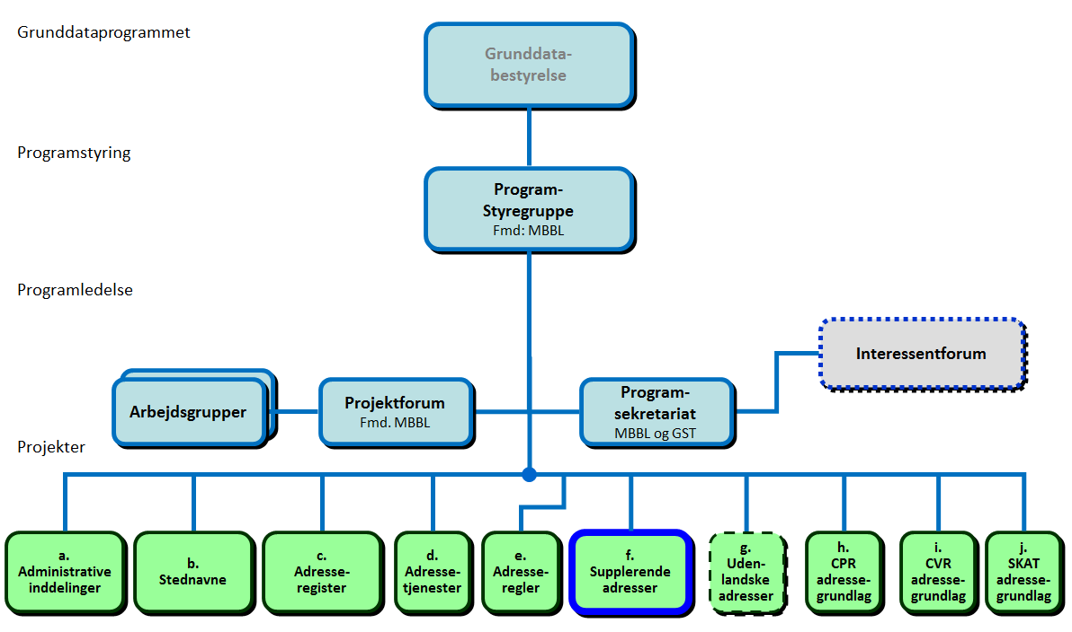Figur med Organisering af GD 2, og projektets placering heri

Implementering af aktiviteter med supplerende adresser organiseres og styres i projekt ”f”. Supplerende adresser som MBBL er ansvarlig for. Projekter er underordnet den fælles imple­menteringsplan (version 2.0) for GD2. For yderligere beskrivelse af GD2’s organisering, henvises til programstyringsdokumentet ”Effektivt genbrug af grunddata om adresser, administrative inddelinger og stednavne”

14.1. Projektleder

|  |  |
| --- | --- |
| Navn | Relevant erfaring og evt. certificering |
| Nina Munkstrup | cand. arch., specialkonsulent |

14.2. Øvrige roller og bemanding

|  |  |  |
| --- | --- | --- |
| Gruppe | Rolle | Navn |
| Taskforce | Bistår med forberedelsen af arbejdet med supplering af adressebestanden | Julius Hansen, Københavns Kommune  Mette Nielsen, Næstved Kommune  Eva Kofoed, Høje Taastrup Kommune  Tine Garbers, KL  Daniel Klitgård Sørensen, MBBL  Hardy Madsen, MBBL  Nina Munkstrup, MBBL  Medarbejder fra CVR, CPR, Post Danmark m.fl. indgår i arbejdet efter behov. |
| Adressemedarbejder i alle Kommuner | Adressemyndighed |  |

15. Interessent- og aktørhåndtering

Interessenter og aktører bliver også håndteret i GD2. Det er derfor kun interessenter og aktører der er særlige for projektet der er medtaget i interessentanalysen og som håndteres i projektet.

|  |  |  |  |
| --- | --- | --- | --- |
| Interessent | Område i projektet der har interesse (fx fase el. leverance mv.) | Interessentens holdning til projektet og mulige reaktion | Interessentens betydning for projektet (inkl. overvejelser om håndtering) |
| Ejere af Butikscentre, Kontorhoteller, erhvervsejendomme med flere virksomheder samt havnemyndigheder, der udlejer arealer til husbåde | Udpegning og fastsættelse af adresser | Forandring af nuværende adresse (system) | Det kan forekomme at der skal foretages ændring af adressen enten i CVR eller af den i dag fysisk anvendte adresse, eller suppleres, hvor der i dag hverken er en officiel eller uofficiel adresse |
| Kolonihaveforeninger samt ejere af arealer som udlejes til kolonihaver | Fastsættelse af adresser | Forandring af nuværende adresser (system) | Det kan forekomme at der skal foretages ændring af den i dag fysisk anvendte adresse, eller suppleres, hvor der i dag hverken er en officiel eller uofficiel adresse |
| Større statslige og regionale institutioner | Udpegning og fastsættelse af adresser | Forandring af nuværende adresse (system) | Det kan forekomme at der skal foretages ændring af den i dag fysisk anvendte adresse, eller suppleres, hvor der i dag hverken er en officiel eller uofficiel adresse |

16. Kommunikation og hovedbudskaber

Der er udarbejdet en kommunikationsplan som dækker alle projekter under GD2. En lang række kommunikationsaktiviteter for nærværende projekt varetages af GD2, og i det følgende er det kun de kommunikationsaktiviteter der er direkte relevante for projektet der er medtaget.

Kommunikationen vedr. supplerende adresser er rettet direkte mod de udførende (kommunerne som adressemyndighed) og de besværede (dvs. alle virksomheder, institutioner mv., der skal ændre adresse som følge af suppleringen af adressebestanden.)

Målgruppen – de udførende - består primært af chefer og medarbejdere i kommunernes tekniske afdelinger, herunder især adressemyndigheden.

Målgruppen – de besværede - består af alle dem, der berøres direkte ifm. suppleringen af adressebestanden. Hovedgrupperne er de, der berøres ifm. nye/ændrede adresser for:

• Butikscentre, kontorhoteller og erhvervsejendomme med mange virksomheder

• Kommunale institutioner fx skoler o.l.

• Større regionale og statslige institutioner fx sygehuse, universiteter

• Haveforeninger, feriecentre o.l.

Kommunikationsaktiviteterne for projektet koordineres og afstemmes løbende med GD2’s kommunikationsaktiviteter.

16.1. Hovedbudskaber

Jf. Kommunikationsplanen for GD2 er det planlagt at kommunikere flg. hovedbudskaber, der er relateret til Taskforcens arbejde med supplerende adresser:

Til de udførende:

• I er afgørende for at få programmet gode implementeret, og I bliver hørt og inddraget

• Her er helt konkret, hvad I skal lave – og hvornår (tidsplaner)

• Sådan bliver kommunernes opgave som adressemyndighed i fremtiden (principielt den samme, men større krav, ansvar og forventninger).

Til de besværede:

• Derfor er en det nødvendigt og nyttigt med præcise adresser på alle

• Sådan kommer det til at forløbe i praksis

• Jeres pligter og rettigheder i processen

16.2. Kommunikationsaktiviteter

Jf. Kommunikationsplanen for GD2 er der planlagt flg. kommunikationsaktiviteter, der er relateret til Taskforcens arbejde med supplerende adresser:

Til de udførende:

1. Minipublikation om implementeringsprocessen

2. Elektronisk nyhedsbrev med løbende information særligt rettet mod målgruppen – integreret med programhjemmesiden el. adresse-info.dk

3. Relanceret adresse-webside: adresse-info.dk

4. Diverse dialogfora: Evt. KL, samt dialog- og orienteringsmøder med kommunerne, kurser,Danske Kortdage mv.

Til de besværede:

1. Informationsmateriale – generelt og til udvalgte segmenter

2. Dialog med målgruppens relevante organisationer

3. OBS-udsendelse

17. Projektets anvendelse af de 5 overordnede principper for de statslige it-projekter

Der henvises til det samlede delprogram 2.

|  |  |
| --- | --- |
| Princip | Udmøntning i dette projekt |
| 1. Staten skal være ambitiøs i forhold til digitalisering af den offentlige sektor, men skal kun gå forrest i anvendelsen af umodne tekniske løsninger, såfremt der er særlige perspektiver ved at foretage en sådan satsning. | Projektet bidrager til at sikre dækkende adresser i områder, hvor mennesker skal have leveret tjenester (fx varer, post, hjemmehjælp, ambulance).  Projektet udvikler ikke selv tekniske løsninger, men benytter sig af de it-værktøjer som GD2 stiller til rådighed for kommunerne. |
| 1. Allerede indkøbte eller udviklede løsninger skal genbruges i videst mulige omfang. | De IT-værktøjer GD2 stiller til rådighed for kommunerne er samlet omkring et nyt adresseregister i tilknytning til BBR/DAR. |
| 1. Kun projekter med klart beskrevne projektudgifter, gevinster og effekter bør gennemføres. | Der henvises til Business Casen ”Genbrug af adressedata” og bilag til denne for yderligere oplysninger omkring økonomi. |
| 1. Projekter skal afgrænses ved at minimere omfang og kompleksitet med fokus på de forretningsmæssige mål. | Projektet er afgrænset jf. nærværende PID for supplerende adresser. |
| 1. Projekterne skal gennemføres med fælles metoder og kvalificerede ressourcer, således at der i alle projekter er et passende modenhedsniveau | Dette sikres af Programsekretariatet for GD2 |

18. Bilag

# 19. Revisionshistorik

|  |  |  |  |  |
| --- | --- | --- | --- | --- |
| Revisionsdato | Version | Resumé af ændringer | Ændringer markeret? | Forfatter |
| 12. juli 2013 | 0.1 | Første udkast | Nej | Else-Marie Ulvsgaard |
| 30. juli 2013 | 0.2 | Tilføjelser og rettelser til første udkast | Ja | Nina Munkstrup/Katrine Langballe |
| 14. august 2013 | 0.3 | Gennemgang af NM og KLA’s rettelser og tilføjelser | De accepterede ændring kan ikke ses, men øvrige ændringer er markeret. | Else-Marie Ulvsgaard |
| 2. februar 2015 | 0.4 |  | Accept af alle ændringer i version 0.3 fra 14. august 2013 | Nina Munkstrup |
| 3. februar 2015 | 0.5 | Tilføjelser og rettelser til version 0.3 | Ja | Nina Munkstrup |
|  |  |  |  |  |
|  |  |  |  |  |